Release Note

版本号：R2.3.2.4600
适用型号：X3S、X4、S4、S2、X2、F3
日期： 2017.12.12

1 功能添加
1.添加firmware在线升级功能
2.添加通话中显示语音质量图标
3.添加3cx 服务器录音功能
4.支持3cx hotdesking功能
5.支持通过DTMF实现transfer\hold\conference功能
6.支持通过DHCP Option 120下发SIP帐号
7.支持DHCP Option 132 下发vlan ID功能
8.sip包中添加mac字段，默认关闭

2 功能改进
- 改进sip timer处理
- 改进sip displayname处理
- 改进dss翻页功能
- 改进日期显示格式
- 版本升级时增加进度提示
- 改进SIP支持TCP/TLS STUN功能
- 改进电话本及通话记录中长按上下键可以翻页
- 改进升级配置文件时不重启实时生效
- 添加版本降级控制,默认不限制

3 Bug修复
- 修复Tr069相关兼容性问题
- 修复联系人查询相关问题
- 修复某些情况下在3cx服务器auto provision失败的问题
- 修复在DSS中设置速拨键，如果号码带多个“*“不能正确拨出的问题
- 修复X3S无法更新3CX PBX上联系人问题
- 修复SIP服务器名字过长时，话机在获得DHCP IP后系统异常的问题
- 修复收到intercom来电时，某些情况下会被切换到手柄通道问题
- 修复通话时没有按照设置的优先级来显示名字问题
- 修复3cx下发背景图片显示有白点的问题
- 修复TLS/TCP 网络异常注册失败后, 不会重新发起注册的问题
- 修复某些情况下按BLF/Atransfer时会呼出一个错误的号码问题

4 新增功能描述
1.添加firmware在线升级的功能
功能描述：通过网页配置可以实现话机自动升级firmware。
1.web-系统-升级页面，填写可用升级服务器地址，如果服务器上有新的版本，网页会显示版本信息且升级按钮变的可用；点击升级，弹出是否升级的提示框，可以选择是否更新版本。
网页上配置后，Lcd -软件版本，同时也会有升级的按钮，点击可以进行版本升级。
2.开启允许自动升级，填写更新周期，话机会定时进行版本升级的提醒。
Web网页配置如图：
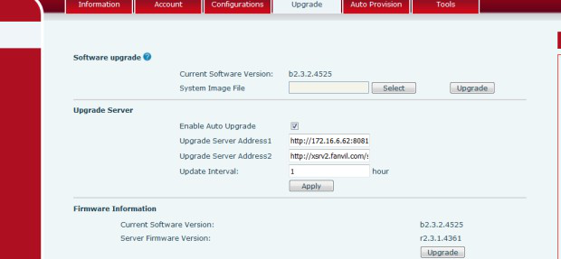

LCD显示如下：
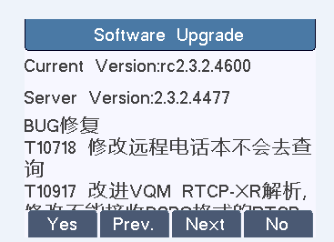
点击web网页升级按钮或者LCD yes话机会去升级新的版本。
2. 添加通话中显示语音质量图标
功能描述：话机两方通话时候的语音信号质量，通话界面LCD有相应的图标提示，会根据信号的强弱来显示，如图：
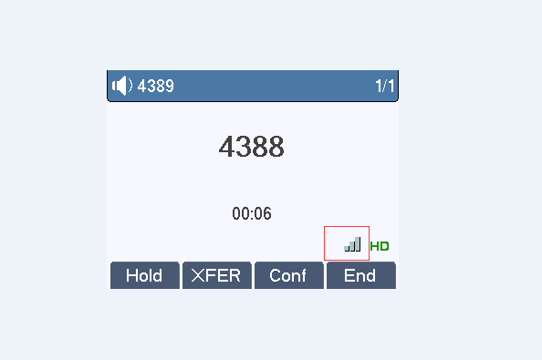
3. 添加3cx 服务器录音功能
功能描述：通话中支持3cx服务器录音功能
在<RECORD CONFIG MODULE>模块下添加新的配置项
Type： 0:sip info
网页如下：
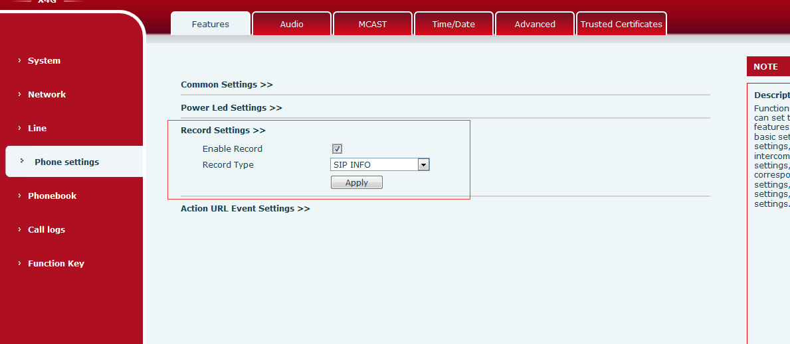
使用方法：
话机注册3CX服务器账号，同时话机网页勾选Enable Record，同时type选择sip info
然后再在DSSKEY设置功能键为录音键，测试话机通话，按下录音键，话机开始录音，再次按下录音键，话机停止录音。
在3CX服务器录音模块会看到相应的录音文件
4. 支持通过DTMF实现transfer\hold\conference功能
功能描述：通过网页导出话机的配置文件，对xfer，hold，conf指定可配置的DTMF内容，通话中按hold/transfer/conf，直接送出对应模式的DTMF内容通话界面保持不变，隐藏功能键的DTMF内容。
网页快捷键页面，增加BLF的子类型：BLF/DTMF，按下此功能键，在通话中变为发送DTMF。待机时，还是SIP呼叫BLF对应号码；
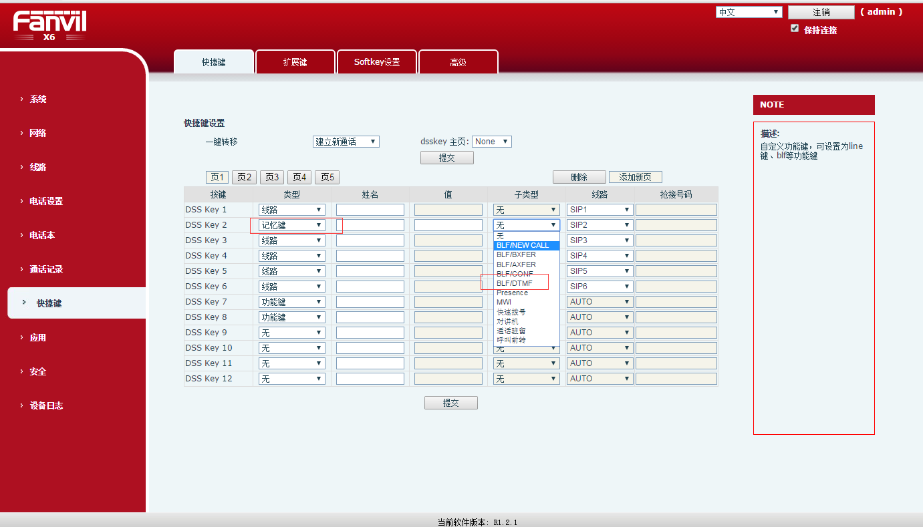
5.支持通过DHCP Option 120下发SIP帐号
功能描述：通过DHCP Option 120下发SIP帐号的注册服务器地址
网页增加配置项如图：
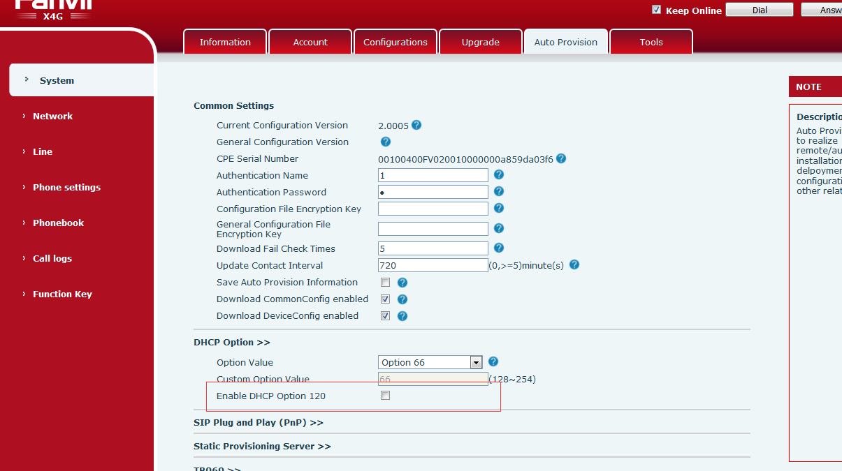
Dhcp服务器配置如图：
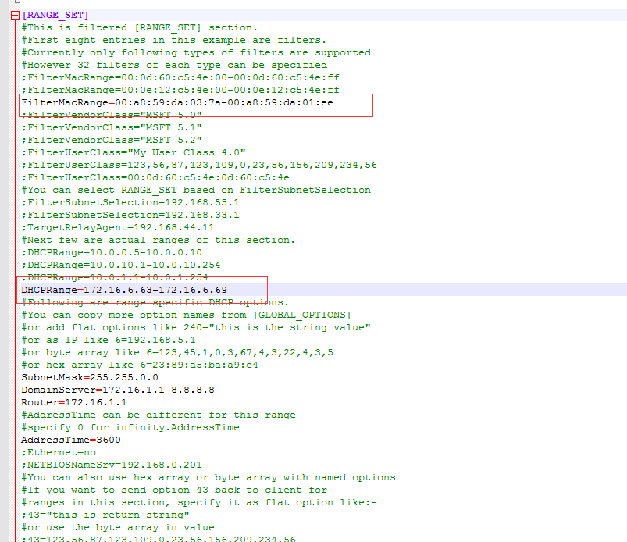
上图mac段那里，保证我们话机的mac这范围之内
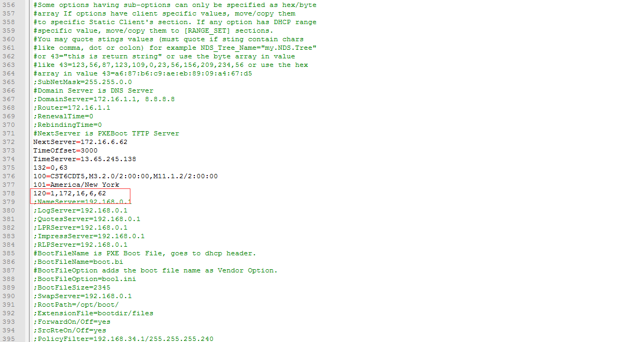
Option 120配置如图，其中172.16.6.62就是我们服务器下发到sip server的服务器地址。
配置好后 断开外网运行服务器重启话机就可以，重启后在话机sip server 看到服务器地址是下发的地址。
6. 支持DHCP Option 132 下发vlan ID功能
功能描述：通过DHCP Option 132 使话机获得vlan ID功能，话机开机后先不带vlan id去获取dhcp，获取到后用vlan id重新获取dhcp。
dhcp option支持自定义（128-254），值为vlanID，2个字节，不能和autoprovision的重复。
在DHCP 添加option 132，如图：
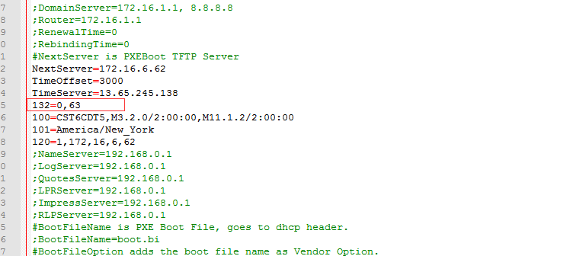
其中63就是vlan ID 。
Web网页设置如图：
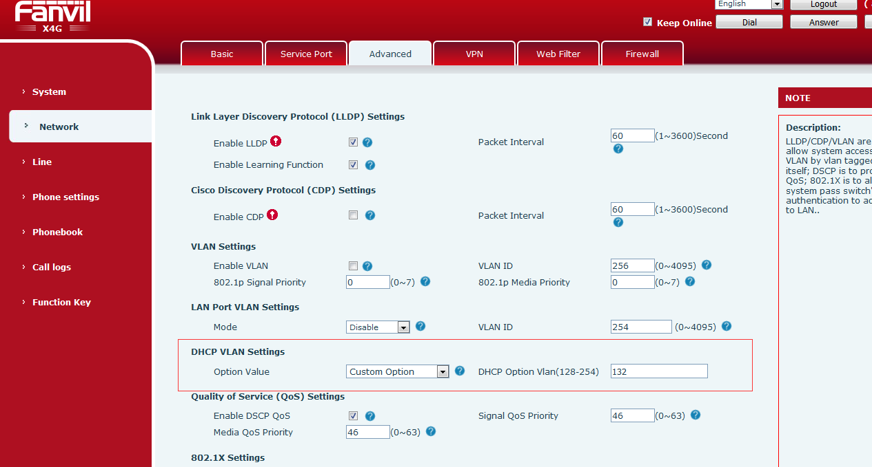
7.添加支持版本控制，不往低版本升级
功能描述：配置文件Autoprovision模块增加"Enable FW Ver Check:"配置项，可以控制版本不去升级比当前版本低的版本，默认关闭。
Enable FW Ver Check:1不能降级，Enable FW Ver Check：0可以降级
8. 支持升级配置文件时不重启就更新配置
功能描述：配置文件<GLOBAL CONFIG MODULE>增加“CFG Update Realtime:”配置项, 默认关闭，当话机升级配置文件时不用重启生效。
注意：这个功能只是针对某些模块，有些模块还是需要重启才能生效。

